**附件一、中国海洋大学李巍然副校长签约，夏耕副省长出席仪式。**

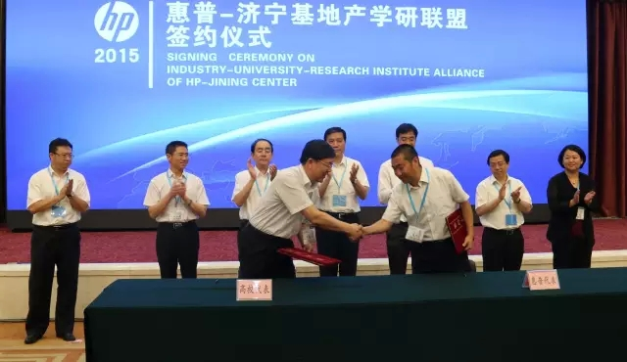

**附件二、海大12级惠普实训学生就业表**

|  |  |  |  |  |  |
| --- | --- | --- | --- | --- | --- |
| **序号** | 姓名 | **学院** | **专业** | **实习企业** | **实习岗位** |
| 1 | 农艳明 | 信息学院 | 电子信息工程 |  |  |
| 2 | 王小花 | 信息学院 | 计算机科学与技术 | 大连华信 | 软件开发工程师 |
| 3 | 马昂 | 信息学院 | 计算机科学与技术 | 海信集团 | 测试工程师 |
| 4 | 耿延杰 | 信息学院 | 光信息科学与技术 | 恒生电子股份有限公司 |  |
| 5 | 徐媛媛 | 信息学院 | 计算机科学与技术 | 万达信息 | 开发 |
| 6 | 杨澜 | 信息学院 | 计算机科学与技术 | 中国惠普软件 | 测试 |
| 7 | 詹晓晖 | 信息学院 | 计算机科学与技术 | 肿瘤医院 | 技术支持 |
| 8 | 赵哲 | 信息学院 | 计算机信息保密 | 中国惠普软件（北京） | 测试 |
| 9 | 杨健鹏 | 信息学院 | 计算机科学与技术 | 中国惠普软件 | 测试 |
| 10 | 朱帅 | 信息学院 | 计算机科学与技术 | 恒生电子股份有限公司 | 技术支持 |
| 11 | 王晓1 | 信息学院 | 计算机信息保密 | 恒生电子股份有限公司 |  |
| 12 | 杨耀兵 | 信息学院 | 计算机科学与技术 | 中国惠普软件 | 测试 |
| 13 | 徐兴瑞 | 信息学院 | 计算机科学与技术 | 有HP推荐offer，但放弃推荐 |  |
| 14 | 肖宇恬 | 信息学院 | 计算机科学与技术 | 恒生电子股份有限公司 | 技术支持工程师 |
| 15 | 付剑飞 | 信息学院 | 光信息科学与技术 | 恒生电子股份有限公司 |  |
| 16 | 徐立侃 | 信息学院 | 计算机科学与技术 | 华为 | 开发 |
| 17 | 朴美兰 | 信息学院 | 计算机科学与技术 |  |  |
| 18 | 刘温娇 | 信息学院 | 计算机科学与技术 | 中国惠普软件（北京） | 测试 |
| 19 | 刘业成 | 信息学院 | 计算机信息保密 | 浪潮通信信息系统有限公司 | 测试 |
| 20 | 饶艳 | 信息学院 | 计算机科学与技术 | 群硕软件 | 开发 |
| 21 | 马蕊 | 信息学院 | 通信工程 | 新迅科技 | 测试 |
| 22 | 孙蕊 | 信息学院 | 通信工程 | 中国惠普软件（北京） | 软件测试 |
| 23 | 李承熹 | 信息学院 | 计算机科学与技术 | 中国惠普软件（北京） |  |
| 24 | 杨新宇1 | 信息学院 | 电子信息工程 | 中软融鑫 |  |
| 25 | 周金燕 | 信息学院 | 计算机科学与技术 | 恒生电子股份有限公司 | 技术支持 |
| 26 | 周丹丹 | 信息学院 | 计算机科学与技术 | 海尔 | 测试 |
| 27 | 何大雄 | 信息学院 | 光信息科学与技术 | 北京南天软件 | 测试 |
| 28 | 韩聪聪 | 信息学院 | 计算机科学与技术 | 浪潮通信信息系统有限公司 | 测试 |
| 29 | 方丽珍 | 信息学院 | 通信工程 | 中国惠普软件（武汉） | 测试 |
| 30 | 张国强 | 信息学院 | 通信工程 |  |  |
| 31 | 杨敏1 | 信息学院 | 通信工程 | 南京烽火星空通信发展有限公司 | 技术支持 |
| 32 | 邓城 | 信息学院 | 通信工程 | 本人申请，主动放弃惠普-济宁国际软件人才及产业基地就业推荐 |  |
| 33 | 柴璞 | 信息学院 | 通信工程 |  |  |
| 34 | 张祥 | 信息学院 | 通信工程 | 有Hp推荐offer但放弃 |  |
| 35 | 李昱坤 | 信息学院 | 计算机科学与技术 | 浪潮通信信息系统有限公司 | 软件开发 |
| 36 | 王凌云 | 信息学院 | 计算机科学与技术 |  |  |
| 37 | 王梦针 | 信息学院 | 计算机科学与技术 | 南京烽火星空通信发展有限公司 | 开发 |
| 38 | 徐洁 | 信息学院 | 计算机科学与技术 | 团博百众(北京)科技有限公司 | 全栈开发实习生 |
| 39 | 张尧 | 信息学院 | 计算机科学与技术 | 华为 | 开发 |
| 40 | 张云辉 | 信息学院 | 计算机科学与技术 | 广东浪潮 | 开发 |
| 41 | 周润升 | 信息学院 | 计算机科学与技术 | 安硕 | 开发 |
| 42 | 周逢宽 | 信息学院 | 计算机科学与技术 | 学校另有安排 |  |
| 43 | 牟坤 | 信息学院 | 计算机科学与技术 | 营利度富 | 开发 |
| 44 | 左盖豪 | 信息学院 | 计算机科学与技术 | 可能无法如期就业，放弃就业 |  |